

Processo de Gestão de Acessos e Identidades
Documento de Especificação (Procedimento)
Ref. COBIT® – DS5.3 e DS5.4

Índice

1. Objetivo 3
2. Escopo do Processo 3
3. Objetivos de Controle COBIT 4.1 3
4. Conceitos 3
5. Diretrizes e Definições do Processo 4
6. Interface com outros processos 5
7. Fluxograma 6
8. Descrição das Atividades do Fluxograma 8
9. Matriz RACI 10
10. Papéis e Responsabilidades 10
11. Indicadores 10
12. Documentos Relacionados 10
13. Controle de Versão 11

Objetivo

Estabelecer procedimentos que permitam a identificação de todos os usuários (internos, externos e temporários) e suas atividades, bem como a capacidade de gerenciar todo o ciclo de vida das contas de usuários e seus respectivos privilégios de acesso a Sistemas de TI.

Escopo do Processo

O escopo do processo de Gestão de Acessos e Identidades envolve os procedimentos de concessão, revogação, alteração e revisão de acessos aos serviços e sistemas sob responsabilidade da área de TI da SMILES em ambiente de Produção. Em relação aos sistemas, este processo cobre a seguinte lista específica: <INSERIR A LISTA>.

Objetivos de Controle COBIT 4.1

Processo / Objetivos de Controle | Situação | Análise sobre o processo atual
DS5 – Garantir a Segurança dos Sistemas
DS5.3 Gestão de Identidades  Todos os usuários (internos, externos e temporários) e suas atividades nos sistemas de TI (aplicação de negócio, desenvolvimento, operação e manutenção de sistemas) devem ser identificáveis de modo exclusivo. Os direitos de acesso dos usuários aos sistemas e dados devem estar em conformidade com as necessidades dos negócios e com os requisitos da função definidos e documentados.  Os direitos de acesso devem ser solicitados pela gestão de usuários, aprovados pelo proprietário do sistema e implementados pelo responsável pela segurança. As identidades e os direitos de acesso dos usuários devem ser mantidos em um repositório central. É necessário implementar e manter atualizadas medidas técnicas e de procedimentos com boa relação custo-benefício para determinar a identificação dos usuários, implementar a devida autenticação e impor direitos de acesso. | Contemplado
DS5.4 Gestão de Contas de Usuário  Assegurar que a solicitação, a emissão, a suspensão, a modificação e o bloqueio de contas de usuário e dos respectivos privilégios sejam tratados por procedimentos de gestão de contas de usuário. Incluir um procedimento de aprovação de concessão de direitos de acesso pelos proprietários dos dados ou sistemas. Esse procedimento deve ser aplicado a todos os usuários, inclusive aos administradores (usuários com privilégios), usuários internos e externos, para os casos normais ou emergenciais. Os direitos e obrigações relativos ao acesso a sistemas e informações corporativos devem ser definidos em contrato para todos os tipos de usuários.  Devem ser feitas revisões frequentes de todas as contas e os respectivos privilégios. | Contemplado

Conceitos

Os principais conceitos referentes ao processo de Gestão de Acessos e Identidades são:
- Acesso: refere-se ao nível e extensão de uma funcionalidade ou dados de um Sistema de Informação que um usuário tem o direito de usar.
- Identidade: podemos considerar um conjunto de informações sobre um usuário que o distingue como único e que verifica seu status dentro da organização. Por definição, a Identidade do usuário é exclusiva
- Direitos (ou privilégios): refere-se a concessão de acesso ou de permissões para um usuário, pessoa ou papel.
- Usuário: pessoa que usa o serviço de TI diariamente para desempenhar suas tarefas e rotina de trabalho.
- Serviços de TI:
- Conta de Usuário:
- Conta de Serviço:
- Conta Administrativa:

Diretrizes e Definições do Processo

O processo de Gestão de Acessos e Identidades possui as seguintes diretrizes e definições:
- Definição única de Processo: haverá apenas um único processo de Gestão de Acessos e Identidades para a SMILES.
- Toda concessão, revogação e alteração de acesso deve ser solicitada através da abertura de uma Requisição na ferramenta da Central de Serviços de TI – JIRA Service Desk
- Controle de Acesso: o controle em questão deve, prioritariamente, garantir o registro e manter o histórico de todos os acessos concedidos, alterados ou revogados para usuários, de maneira a prover informações para atividades de auditoria e de investigação de violações de segurança.
- Alteração de Status: é de vital importância manter os acessos em sinergia com as mudanças de status de usuários a serem providos pela equipe de Recursos Humanos, tais como transferências de áreas que resultaram em alteração de cargo e/ou função, promoções, rescisões/demissões, ausências temporárias, aposentadorias, etc. Isto implica que deve existir uma comunicação efetiva com a área de Recursos Humanos da SMILES para notificação sobre acontecimentos e mudanças de pessoal em tempo hábil.
- Convém reforçar as cláusulas 2.1.10, 3.1.13, 4.1.7, 4.1.13 que estabelecem aos gestores cedentes, a obrigatoriedade de desativação dos acessos de um colaborador transferido para outra área. Em caso de transferência, os acessos necessários para o exercício de novas atribuições devem ser solicitados pelo Gestor Imediato
- Os acessos a sistemas devem ser revisados com frequência mínima anual. A revisão deve ser focada na remoção de acessos indevidos, tendo como referência a Política de Segregação de Funções de TI.
- A concessão de acessos só poderá ser realizada com autorização mínima da área de Segurança da Informação e do Gestor Imediato do Solicitante (Usuário).
- A revogação de acessos baseada em desligamento de um colaborador deve ser notificada e solicitada pela área de Recursos Humanos da SMILES. No caso de prestador de serviços (terceiro), a notificação e solicitação deve ser realizada pelo Gestor Responsável pelo Contrato.
- Contas Administrativas e Contas de Serviço devem possuir aprovação das áreas de Operações de TI e Arquitetura de TI.
- Toda Conta de Serviço deve ser associada a um responsável.

Interface com outros processos

- Gestão de Segregação de Funções de TI
  - O processo de Gestão de Segregação de Funções em TI promoverá revisões de acessos nos Sistemas de Informação que suportam os processos avaliados.
- Gerenciamento de Incidentes de Segurança da Informação
  - Este processo sempre será acionado pela Gestão de Acessos e Identidades quando detectado algum desvio de comportamento em contas de usuário com direitos inadequados as atividades e/ou função por ele desempenhado.
- Cumprimento de Requisição (ou Requisição de Serviços)
  - A solicitação para promover acesso a um usuário será efetivamente executada através do processo de Cumprimento de Requisição, através da ferramenta JIRA.
- Gerenciamento de Mudanças
  - Convém que seja discutido com os responsáveis pelo processo de Gestão de Mudanças a inclusão de um especialista de Gestão de Acessos como aprovador da implantação de novos sistemas ou de alterações significativas em sistemas já implantados, de forma a resguardar os requerimentos de Gestão de Acessos, tais como criação de perfis e treinamento dos analistas de Gestão de Acessos para suportar as solicitações relacionadas ao sistema em questão.

Fluxograma

7.1 Fluxo de Gestão de Acessos e Identidades – Concessão, Alteração e Revogação
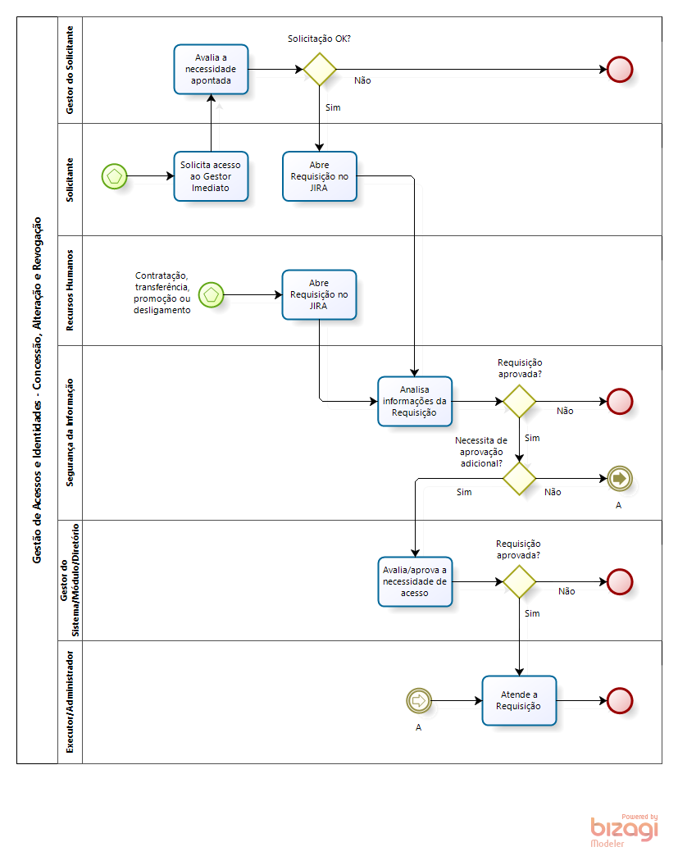

7.2 Fluxo de Gestão de Acessos e Identidades – Revisão de Acesso
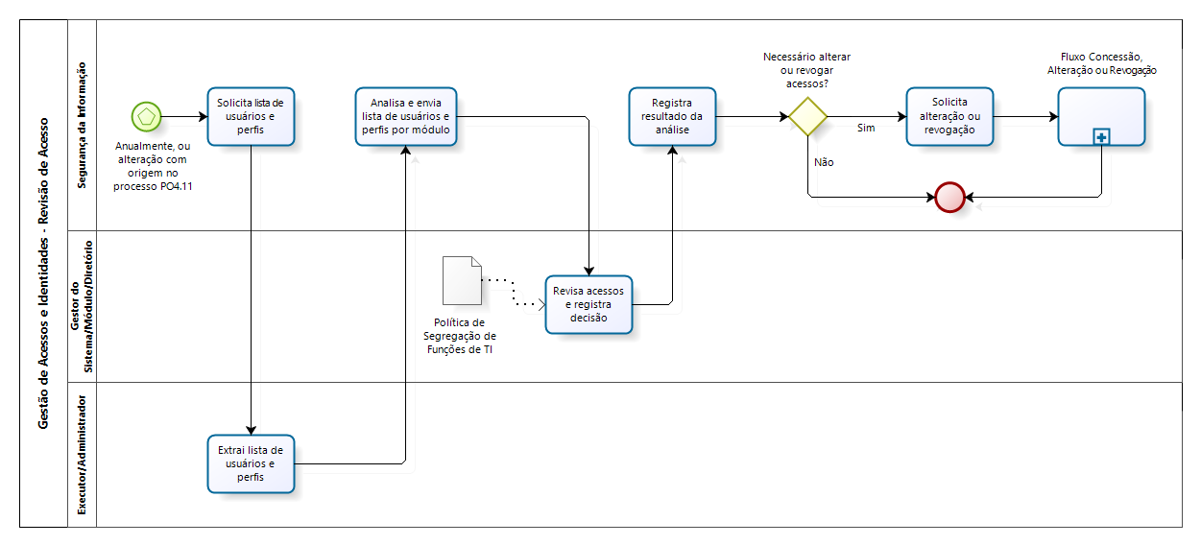

Descrição das Atividades do Fluxograma

8.1 – Atividades de Gestão de Acessos e Identidades – Concessão, Alteração e Revogação
Passo | Atividade | Executor | Descrição | Passo Seguinte
01 | Solicita acesso ao Gestor Imediato | Solicitante | Nesta atividade, o Solicitante envia pedido de acesso ao seu Gestor Imediato.  Sob demanda de necessidade de acesso, o Solicitante Solicita Acesso necessário ao Gestor imediato por e-mail. | 02
02 | Avalia a necessidade apontada | Gestor do Solicitante | Nesta atividade, o Gestor do Solicitante avalia a necessidade de acesso solicitada.  Ao receber o e-mail do Solicitante com a solicitação de acesso, o Gestor do Solicitante Avalia a necessidade de acesso e responde o e-mail com aprovação ou reprovação do acesso permitindo a formalização da requisição pela ferramenta Jira. | 03 ou Fim
03 | Abre Requisição no JIRA | Solicitante | Nesta atividade, o Solicitante abre uma Requisição no JIRA.  Após avaliação da necessidade pelo Gestor Imediato, o Solicitante define com base na aprovação ou reprovação necessidade de registro da solicitação na ferramenta Jira ou não.  Caso o Gestor Imediato Aprove a solicitação de acesso, o Solicitante registra uma requisição no Jira. (Segue para o passo 04)  Caso o Gestor Imediato Reprove a solicitação de acesso, o Solicitante não dará continuidade a solicitação. (Fim) | 04 ou Fim
04 | Abre Requisição no JIRA | Recursos Humanos | Nesta atividade, o Solicitante abre uma Requisição no JIRA.  Sob demanda de Novo Acesso, Revogação de Acesso ou Alteração de acesso por Transferência ou Promoção, Recursos Humanos registra requisição de acesso no Jira. | 05
05 | Analisa informações da Requisição | Segurança da Informação | Nesta atividade, a equipe de Segurança da Informação analisa as informações da Requisição.  Após registro de requisição pelo Solicitante com aprovação do Gestor Imediato ou Registro de Requisição de acesso pelo RH para Novo Acesso, Revogação de Acesso ou Alteração de acesso por Transferência ou Promoção, Segurança da Informação Analisa as Informações da requisição, aprova ou reprova o acesso e ainda analisa a necessidade de aprovação complementar do Gestor do Sistema/Módulo/Diretório ou Operações e Arquitetura de TI.  Caso Segurança da Informação aprove a requisição de acesso e identifique necessidade de aprovação complementar de acesso, o Gestor do Sistema/Módulo/Diretório ou Operações e Arquitetura de TI aprovam ou reprovam a requisição (Segue para passo 06)  Caso Segurança da Informação aprove a requisição de acesso e identifique que não há necessidade de aprovação complementar de acesso, o executor atende a requisição. (Segue para o passo 07)  Caso Segurança da Informação reprove a requisição de acessos, encerra a requisição de acesso com a justificativa de recusa. (Fim) | 06, 07 ou Fim
06 | Avalia/aprova a necessidade de acesso | Gestor do Sistema/Módulo/Diretório ou Operações e Arquitetura de TI | Nesta atividade, o Gestor do Sistema/Módulo/Diretório ou Operações e Arquitetura de TI Avalia/aprova a necessidade de acesso.  Após identificado necessidade de aprovação complementar pela equipe de Segurança da Informação, o Gestor do Sistema/Módulo/Diretório ou Operações e Arquitetura de TI avalia a Requisição de acesso aprovando ou reprovando a necessidade de acesso.  Caso a requisição seja aprovada, o Executor/Administrador atende a requisição de acesso. (Segue para passo 07)  Caso a requisição seja reprovada, encerra o registro de requisição justificando a recusa do acesso. (Fim) | 07 ou Fim
07 | Atende a Requisição | Executor / Administrador | Nesta atividade, o Executor/Administrador atende a Requisição.  Após receber todas as aprovações de acesso necessárias para concessão ou alteração de acesso, o Executor/Administrador Atende a Requisição conforme registro na ferramenta Jira. | Fim

8.2 Atividades de Gestão de Acessos e Identidades – Revisão de Acesso
Passo | Atividade | Executor | Descrição | Passo Seguinte
01 | Solicita lista de usuários e perfis | Segurança da Informação | Nesta atividade, a equipe de Segurança da Informação solicita a lista de usuários e perfis.  Semestralmente, a equipe de Segurança da Informação solicita lista de usuários e perfis para o Executor/Administrador da ferramenta de acessos. | 02
02 | Extrai lista de usuários e perfis | Executor / Administrador | Nesta atividade, o Executor/Administrador extrai a lista de usuários e perfis.  Após receber solicitação de lista de usuários e perfis pela equipe de Segurança da Informação, o Executor/Administrador da ferramenta de acessos extrai lista de usuários e perfis para análise e revisão de acessos. | 03
03 | Analisa e envia lista de usuários e perfis por módulo | Segurança da Informação | Nesta atividade, a equipe de Segurança da Informação analisa a lista de usuários e perfis por módulo.  Após levantamento de acessos pelo Executor/Administrador da ferramenta de acessos, a equipe de Segurança da Informação Analisa e envia lista de usuários e perfis por módulo para revisão do Gestor do Sistema / Módulo / Diretório. | 04
04 | Revisa acessos e registra decisão | Gestor do Sistema / Módulo / Diretório | Nesta atividade, o Gestor do Sistema/Módulo/Diretório revisa os acessos da lista e registra decisão.  Após análise e envio da lista pela equipe de Segurança da Informação, o Gestor do Sistema / Módulo / Diretório Revisa os acessos e registra a decisão de perfil ok, revogação ou alteração de acessos na própria planilha com a lista de usuários. | 05
05 | Registra resultado da análise | Segurança da Informação | Nesta atividade, a equipe de Segurança da Informação registra o resultado da análise.  Após revisão do Gestor do Sistema/Módulo/Diretório, a equipe de Segurança da Informação registra no repositório oficial de documentação da SMILES a decisão determinada pelo Gestor do Sistema/Módulo/Diretório.  Caso seja necessário alterar ou revogar acessos, solicita através de registro no Jira Concessão, Alteração e Revogação de acesso. (Segue para passo 06).  Caso não seja necessário alterar ou revogar acessos, aguarda novo ciclo de revisão. (Fim) | 06 ou Fim
06 | Solicita alteração ou revogação | Segurança da Informação | Nesta atividade, a equipe de Segurança da Informação solicita alteração ou revogação de acessos para regularização.  Após registro dos resultados no repositório oficial de documentação da SMILES, a equipe de Segurança da Informação solicita através de registro no Jira Concessão, Alteração e Revogação de acesso. (Gestão de Acessos e Identidades – Concessão, Alteração e Revogação) | Fim

Matriz RACI

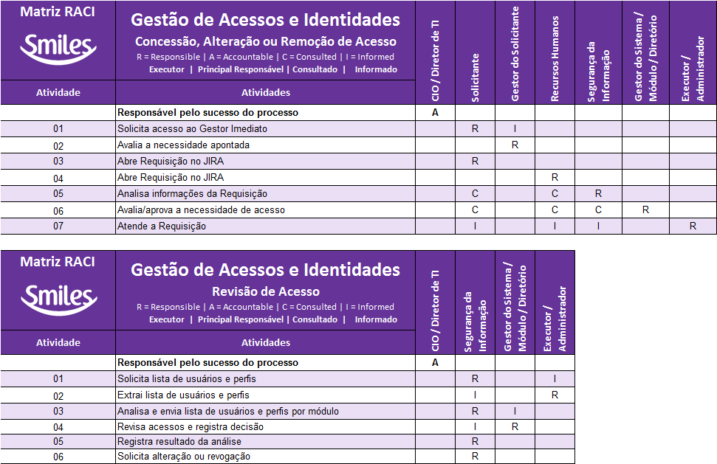

Papéis e Responsabilidades

- Segurança da Informação
  - Selecionar processos para revisão de SoD (segregação de funções).
- Gestor do Sistema/Módulo/Diretório
  - Validar a Política de Acessos e Identidades
- Gestor do Solicitante
  - Validar a Política de Acessos e Identidades
- Recursos Humanos
  - Validar a Política de Acessos e Identidades
- Executor/Administrador
  - Validar a Política de Acessos e Identidades

Indicadores

O processo possui a definição de alguns Indicadores de Desempenho para acompanhamento de sua evolução, conforme demonstrado abaixo:
- Percentual e Quantidade de Requisições de Acesso;
- Percentual e Quantidade de Requisições de Acesso reprovados.

Documentos Relacionados

- Política de Segurança da Informação
- Política de Segregação de Funções de TI
- Processo de Gestão de Segregação de Funções de TI

Controle de Versão

Versão | Data | Responsável | Principais Alterações
1.0 | 27/04/2017 | CHACON Consultoria | Primeira versão do documento.

